Caso de Teste ST-2061 :: Versão: 1 :: EXP_DEBITO_COMP_RF21_05

PA antigo fora do local padrão e em algum local filtro
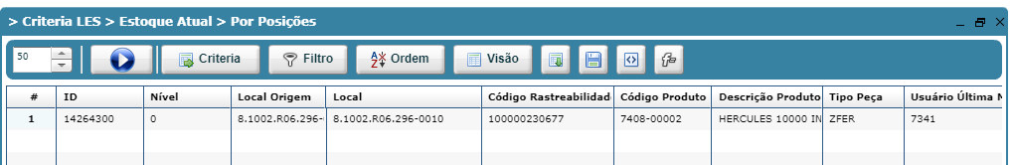

CT da OP 296-0008
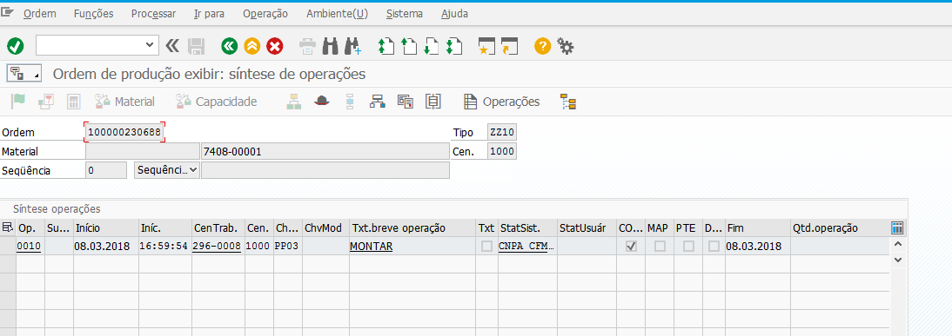

Volumes em local diferente do padrão e fora do filtro
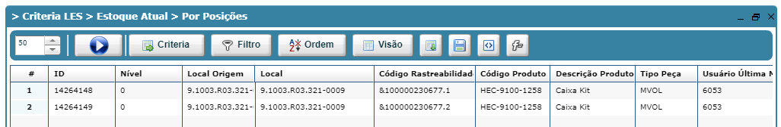

Erro

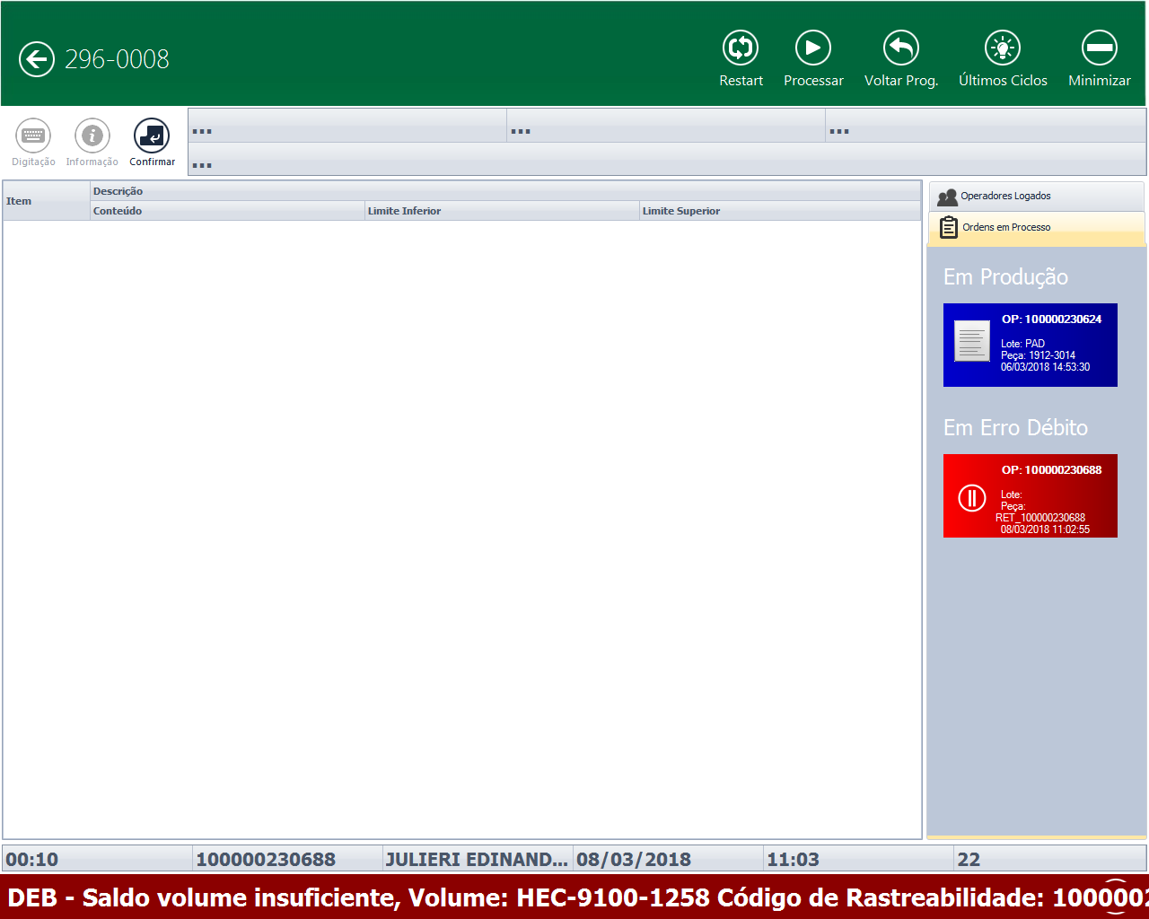

Não realizou débito nem crédito

